* 1. 

1. **HTML : Création de page Web**

Reproduire les 3 exercices suivants.

# Exercice 1



# Exercice 2

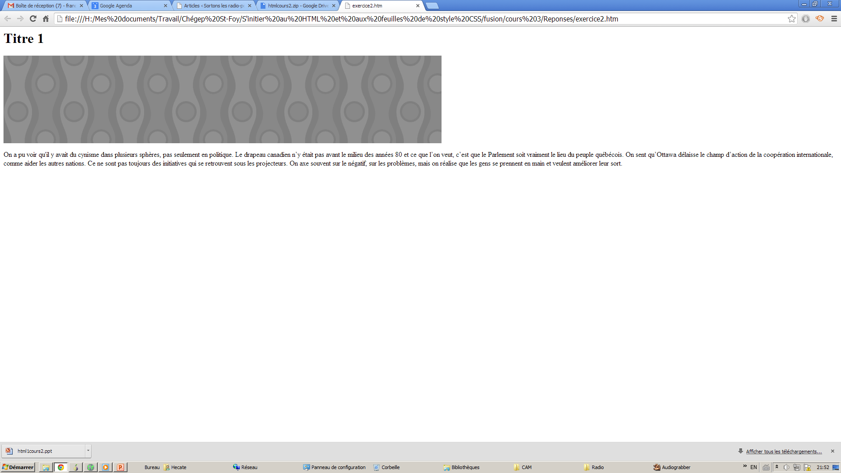

# Exercice 3

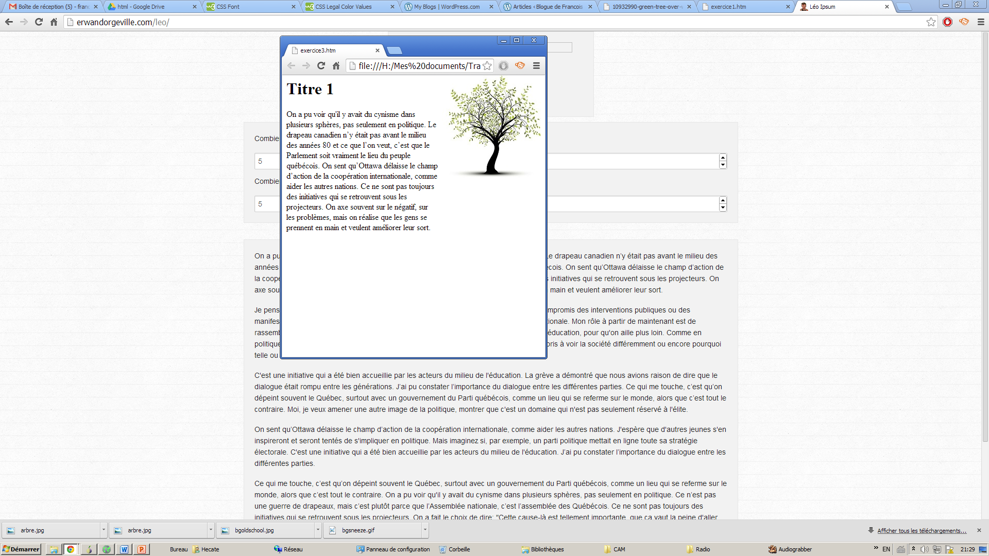

# Exercice 4

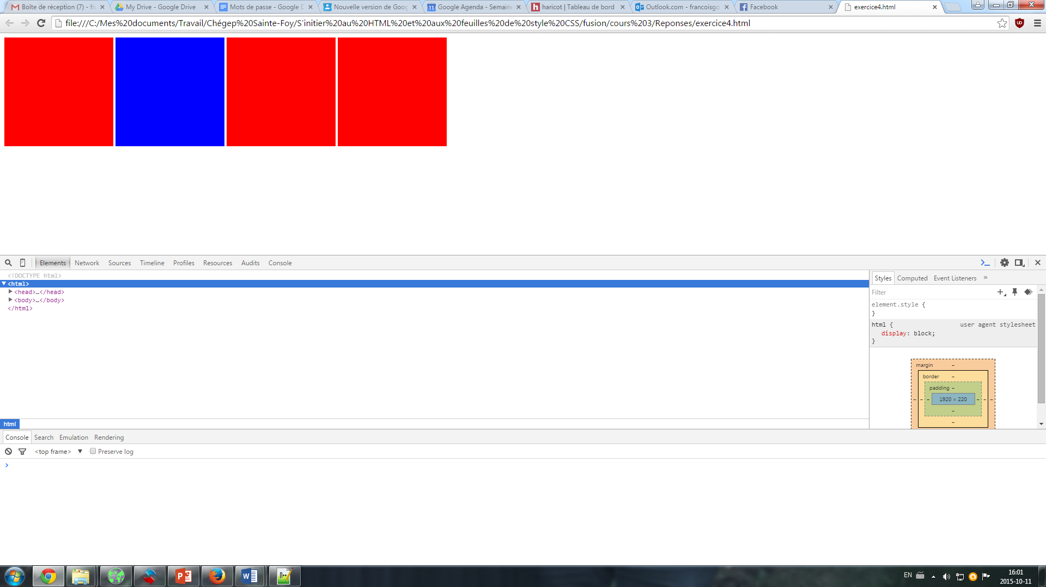

Les 2 règles CSS sont les suivantes :

* Tous les div sont rouges
* Un div distinct est bleu